JOUR DE RENTREE
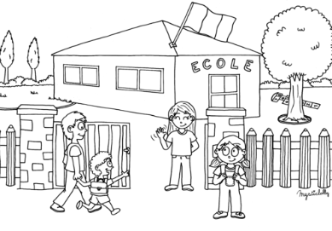
Les vacances sont à présent terminées,
L’heure de la rentrée a sonné

C’est une nouvelle année qui commence
La maîtresse attend ses élèves avec impatience

Elle retrouve les CP et les CE1 de l’an dernier
Et de nouveaux élèves qu’elle va rencontrer

Tous ensemble, ils vont pouvoir parler
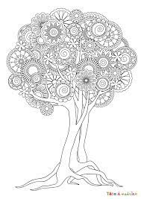
Des projets sur lesquels ils vont travailler

Le thème de la biodiversité
Le respect de la nature sera leur priorité

Et le soir, tous rentreront ravis
De cette première journée déjà finie !
Maîtresse Christine
JOUR DE RENTREE
Les vacances sont à présent terminées,
L’heure de la rentrée a sonné

C’est une nouvelle année qui commence
La maîtresse attend ses élèves avec impatience

Elle retrouve les CP et les CE1 de l’an dernier
Et de nouveaux élèves qu’elle va rencontrer

Tous ensemble, ils vont pouvoir parler
Des projets sur lesquels ils vont travailler

Le thème de la biodiversité
Le respect de la nature sera leur priorité

Et le soir, tous rentreront ravis
De cette première journée déjà finie !
Maîtresse Christine

